（新版诉服内网端）
常用功能操作手册



南京通达海科技股份有限公司

目 录
常见问题处理-操作类 3
一、 前台服务 3
1、问：【服务登记】功能，进行调查令申请之后，为什么有些申请会到本人的【中台待办服务】，有些是到【网上待办服务】。 3
二、中台服务 3
1、问：选择阅卷申请范围，法官选择材料后，点击提交，页面提示【您授权阅卷范围勾选的目录下不存在文件，请检查】。 3
2、问：生效证明业务，什么我选择了审查通过，为什么申请还不办结，还留在待办中。 4
3、问：中台待办服务中，为什么有些申请还没处理过，但是操作栏中只有【转办】一个按钮可以操作。 5
三、后台服务 5
1、问：为什么有些申请点击办理按钮进入，页面就报【获取审查页面数据失败】？ 5
2、问：调查令申请，我引入的调查令文书引错了，可以重新引入吗？ 6
3、问：调查令申请，我写好了调查令文书，但是在二次审查页面操作错了，将该申请给退回了，我想要回退状态，重新改为接收，还能获得原来的调查令号吗。 6
四、辅助服务 6
五、 个性化服务 6

编写说明：
1、本手册是给实施、运维人员或者用户提供新版诉服内网端的常见功能介绍，帮助实施人员或用户能够了解常用功能操作。
2、本文档持续更新。

常见问题处理-操作类

前台服务

1、问：【服务登记】功能，进行调查令申请之后，为什么有些申请会到本人的【中台待办服务】，有些是到【网上待办服务】。
答：根据案件是否有承办人进行判断，若无承办人则申请流转至【中台待办服务】，并由申请人本人进行处理。若有承办人，则流转至【承办人】名下的【网上待办服务】进行审查处理。

二、中台服务

1、问：选择阅卷申请范围，法官选择材料后，点击提交，页面提示【您授权阅卷范围勾选的目录下不存在文件，请检查】。
答：中台待办服务页面，在阅卷申请事物类型中找到待办理的事项，点击办理，阅卷范围选择页面中不要勾选空目录。
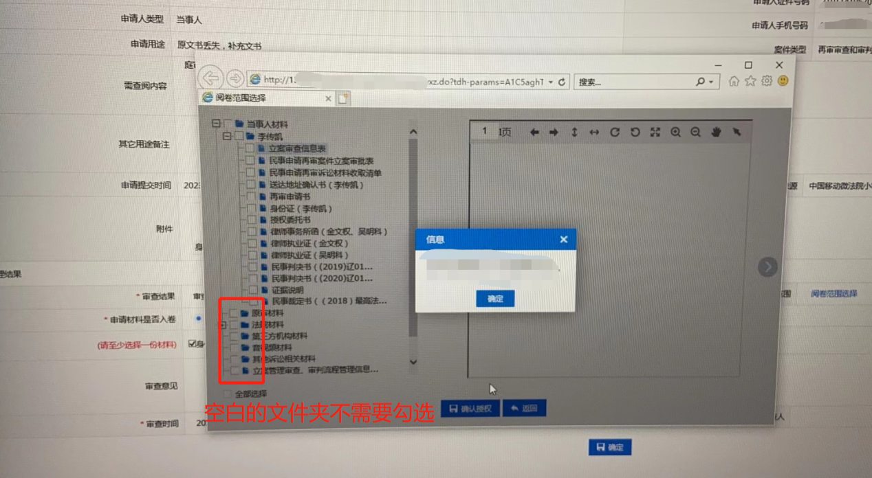

2、问：生效证明业务，什么我选择了审查通过，为什么申请还不办结，还留在待办中。
答：生效证明业务，审查通过之后还需引入一份生效证明的盖章文书。该文书是在审查通过时，系统自动生成的一份文书（若文书未自动生成，则下操作栏点击【重新生成文书】按钮），在申请的操作一栏，点击【引入】按钮。
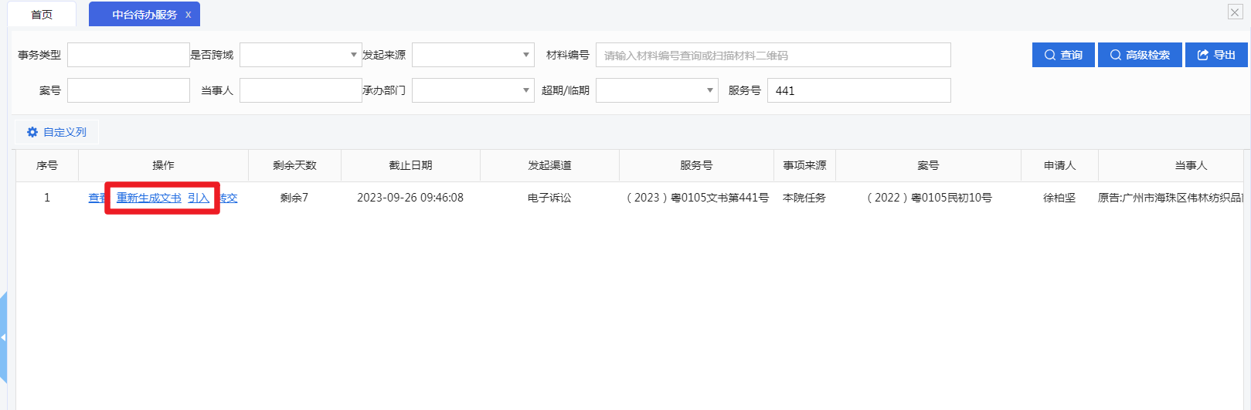

3、问：中台待办服务中，为什么有些申请还没处理过，但是操作栏中只有【转办】一个按钮可以操作。
答：此情况是数据回填异常问题，需要联系系统管理员后台处理。
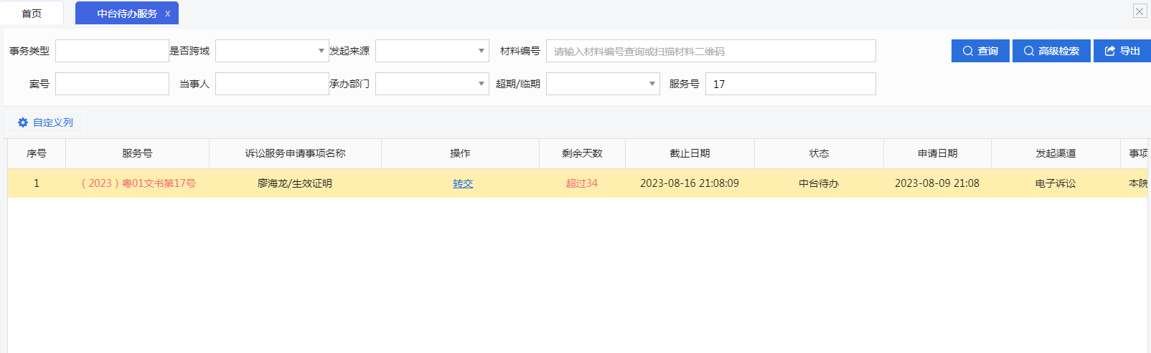

三、后台服务

1、问：为什么有些申请点击办理按钮进入，页面就报【获取审查页面数据失败】？
答：此情况是数据回填异常问题，需要联系系统管理员后台处理。
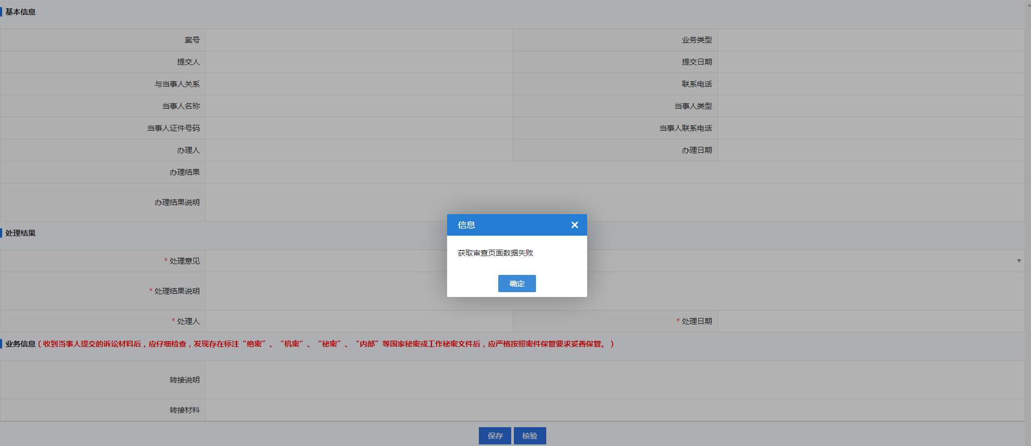

2、问：调查令申请，我引入的调查令文书引错了，可以重新引入吗？
答：调查令文书无重新引入的机制，只能通过联系管理员进行后台处理。可回退状态后重新引入，或提供需要引入的文件，后台进行替换。

3、问：调查令申请，我写好了调查令文书，但是在二次审查页面操作错了，将该申请给退回了，我想要回退状态，重新改为接收，还能获得原来的调查令号吗。
答：调查令审查被退回之后，调查令号会释放出来，回退状态之后，无法保证重新审查即可获取原来的调查令号。

四、辅助服务

个性化服务

